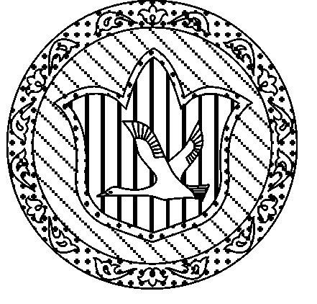
ДУМА
БАРДЫМСКОГО МУНИЦИПАЛЬНОГО ОКРУГА
ПЕРМСКОГО КРАЯ

ПЕРВОЕ ЗАСЕДАНИЕ

РЕШЕНИЕ

23.09.2020 № 14

Об определении официального печатного
средства массовой информации Бардымского
муниципального округа Пермского края

На основании Федерального закона от 06.10.2003 № 131-ФЗ «Об общих принципах организации местного самоуправления в Российской Федерации» Дума Бардымского муниципального округа Пермского края
РЕШАЕТ:
1. Определить газету «Тан» («Рассвет») официальным печатным средством массовой информации Бардымского муниципального округа Пермского края для опубликования муниципальных правовых актов, обсуждения проектов муниципальных правовых актов по вопросам местного значения, доведения до сведения жителей Бардымского муниципального округа Пермского края официальной информации о социально-экономическом и культурном развитии Бардымского муниципального округа Пермского края, о развитии его общественной инфраструктуры и иной официальной информации.
2. Опубликовать настоящее решение в газете «Тан» («Рассвет») и разместить на официальном сайте Бардымского муниципального района Пермского края barda-rayon.ru.
3. Настоящее решение вступает в силу со дня его принятия.
4. Контроль исполнения настоящего решения возложить на председателя Думы Бардымского муниципального округа.

Председатель Думы
Бардымского муниципального округа И.Р.Вахитов

Исполняющий полномочия
главы муниципального округа –
главы администрации Бардымского
муниципального округа Х.Г.Алапанов

23.09.2020

